2016—2017学年度上学期期末检测
高一数学试题（A）
第Ⅰ卷 选择题（共60分）

一、选择题：本大题共12小题，每小题5分，共60分.在每小题给出的四个选项中，只有一项是符合要求的.
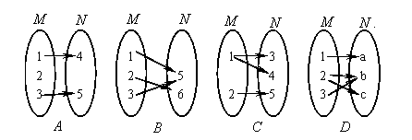
1.下列各个对应中,构成映射的是
2.已知集合，，则满足条件的集合的个数为
A.5 B.4 C.3 D.2
3.化简的结果为
A. B. C. D.
4.若函数图象关于对称，则实数的值为
A. B. C. D.
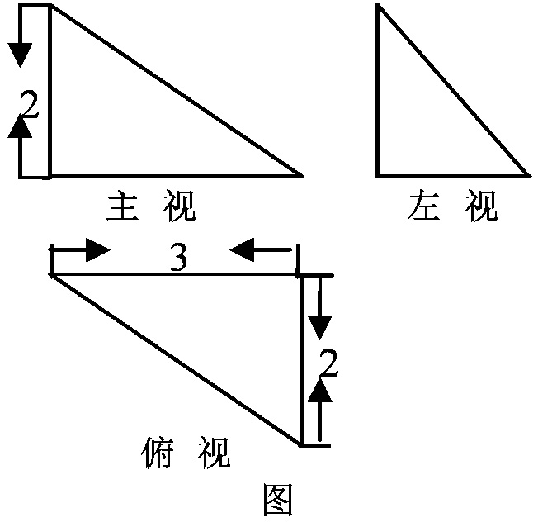
5.已知函数，其中表示不超过的最大整数，如，，则的值域是
A．（0，1） B． C． D．
6.某三棱锥的三视图如图所示，该三棱锥的体积为
A.2 B. 3 C. 4 D. 6
7.若点在函数的图象上，则函数的值域为
A. B. C. D.
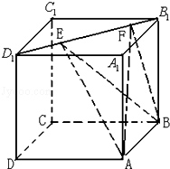
8.如图，正方体的棱长为1，线段上有两个动点、且，则下列结论中错误的是
A.
B.∥平面
C.三棱锥的体积为定值
D.△的面积与△的面积相等
9.已知直线过点，且在轴截距是在轴截距的倍，则直线的方程为
A. B.
C.或 D.或
10.已知平面，直线，且有，则下列四个命题正确的个数为
①若∥则；②若∥则∥；③若则∥； ④若则；
A . B. C. D.资*源%库
11.已知偶函数在区间单调递减，则满足的取值范围是
A. B. C. D.
12. 已知减函数是定义在上的奇函数，则不等式的解集为
A. B. C . D.
第Ⅱ卷 非选择题（共90分）
二、填空题：本大题共4小题，每小题5分，共20分．把答案填在答题卡中相应题的横线上．资*源%库
13. 复利是一种计算利息的方法，即把前一期的利息和本金加在一起算做本金，再计算下一期的利息.现有一种储蓄按复利计算利息，本金为元，每期利率为，设本利和为，存期为，则随着变化的函数式 ______________.
14. 已知正四棱锥，底面面积为，一条侧棱长为，则它的侧面积为______________ .
15. 下面三条直线l₁：4x＋y＝4，l₂：mx＋y＝0，l₃：2x－3y＝4不能构成三角形，则m的取值集合为_____________
16. 给出下列四个命题：①函数在上单调递增；资*源%库 ziyuanku.com
②若函数在上单调递减，则;
③若，则；
④若是定义在上的奇函数，则.
其中正确的序号是______________ .资*源%库
三、解答题：本大题共6小题，共70分. 把解答写在答题卡中.解答应写出文字说明，证明过程或演算步骤.
17.（本小题满分10分）
集合，求

18.（本小题满分12分）
在中，已知边上的高所在直线的方程为，的平分线所在直线的方程为．若点的坐标为，求点的坐标．

19. (本小题满分12分)
已知四棱锥 的直观图和三视图如图所示， 是 的中点.
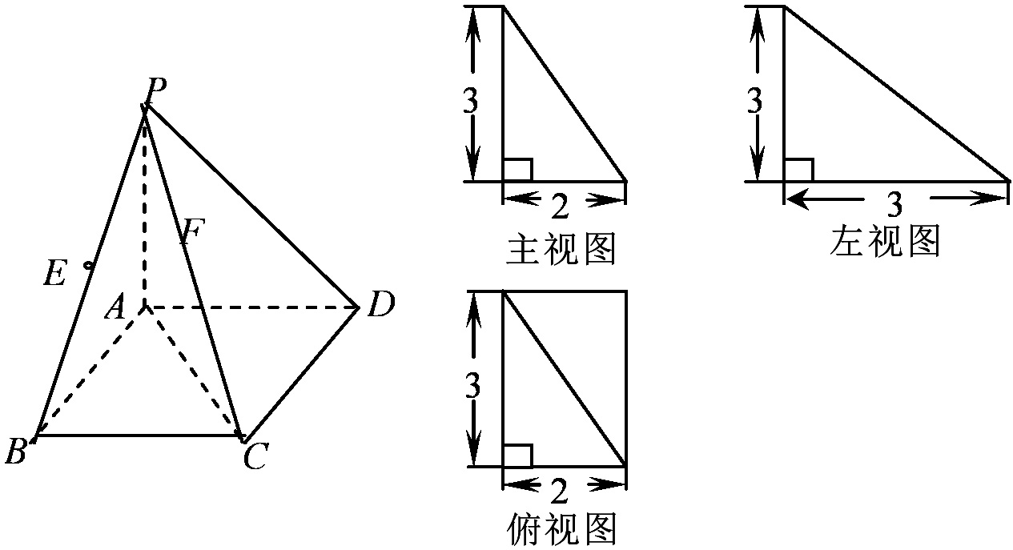
（Ⅰ）求三棱锥的体积；
（Ⅱ）若是上任一点，求证：；

20.（本小题满分12分）
专家通过研究学生的学习行为，发现学生的注意力随着老师讲课时间的变化而变化，讲课开始时，学生的兴趣激增，中间有一段时间，学生的兴趣保持较理想的状态，随后学生的注意力开始分散，设表示学生注意力随时间(分钟)的变化规律. (越大，表明学生注意力越大)，经过试验分析得知：WWW.ziyuanku.com
（Ⅰ）讲课开始后多少分钟，学生的注意力最集中？能坚持多少分钟？
（Ⅱ）讲课开始后5分钟时与讲课开始后25分钟时比较，何时学生的注意力更集中？
（Ⅲ）一道数学难题，需要讲解24分钟，并且要求学生的注意力至少达到180，那么经过适当安排，老师能否在学生达到所需的状态下讲完这道题目？

21. （本小题满分12分）
已知平面，是矩形，，点是的中点，点是边上的动点.
（Ⅰ）求三棱锥的体积；
（Ⅱ）当点为的中点时，试判断与平面的位置关系，并说明理由；

22．（本小题满分12分）
定义在$D$上的函数$f(x)$，如果满足：对任意$x∈D$，存在常数$M≥0$，都有$\left|f(x)\right|≤M$成立，则称$f(x)$是$D$上的有界函数，其中$M$称为函数$f(x)$的一个上界.已知函数$f(x)=1+a{\left(\frac{1}{2}\right)}^{x}+{\left(\frac{1}{4}\right)}^{x}$，$g(x)={\text{log}}_{\frac{1}{2}}\frac{1−\text{ax}}{x−1}$.
（Ⅰ）若函数$g(x)$为奇函数，求实数$a$的值；
（Ⅱ）在（1）的条件下，求函数$g(x)$在区间$[\frac{5}{3},3]$上的所有上界构成的集合；
（Ⅲ）若函数$f(x)$在$[0,+∞)$上是以$3$为上界的有界函数，求实数$a$的取值范围.

高一数学试题（A）参考答案
一．1~12题 BBCCC ADDCA AB
二、13. 14. 15. $\left\{−\frac{2}{3}，\frac{1}{2}，4\right\}$ 16. ②④
三. 17.解答：A=$\left\{\left.x|x≥1\right\}\right.$………2分, B=$\left\{\left.x|−1<x<3\right\}\right.$………4分,AB=$\left\{\left.x|1≤x<3\right\}\right.$…6分; AB=$\left\{\left.x|x>−1\right\}\right.$………8分；(C${}_{R}$A ) （C${}_{R}$B）=$\left\{\left.x|x<1或x≥3\right\}\right.$………10分
18.解：点为与两直线的交点，∴点的坐标为（－1，0）. ……3分
∴…………4分 又∵的平分线所在直线的方程是，∴.………6分∴直线的方程是.………7分 而与直线垂直，∴. ……10分$来&源：ziyuanku.com
∴直线的方程是. ……………………11分
由,解得. ……………………12分
19.解：（Ⅰ）由该四棱锥的三视图可知，四棱锥的底面是边长为和的矩形，侧棱平面， 且. 2分
因为 是 的中点，所以到底面的距离是到底面距离的,… 3分
P
D
C
B
A
∴. 6分
（Ⅱ）∵
∴平面. ∴． $来&源：ziyuanku.com7分
又在中，∵,是的中点，
∴．∵, ∴平面． 10分
又平面∴. 12分
20.解：（Ⅰ）当时, 是增函数,
且当时, 是减函数，且
所以讲课开始10分钟，学生的注意力最集中，能坚持10分钟. …………5分
（Ⅰ）（Ⅱ），,
所以讲课开始后25分钟时,学生的注意力比讲课开始后5分钟时更集中. ……8分
（Ⅲ） 当时，令 得.
当时，令,得
所以，学生的注意力在180以上,所持续的时间
所以，经过适当安排，老师能在学生达到所需的状态下讲完这道题目.…………12分
21. （Ⅰ）解：$∵\text{PA}⊥\text{平面}\text{ABCD}，\text{ABCD}\text{为矩形，}∴V_{\text{E-}\text{PAD}}=V_{P−\text{ADE}}\text{.}\text{.}\text{.}\text{.}\text{.}\text{.}2分$
$$∴V_{\text{E-}\text{PAD}}=\frac{1}{3}×\frac{1}{2}×\sqrt{3}×\sqrt{2}×\sqrt{2}\text{.}=\frac{\sqrt{3}}{3}\text{.}\text{.}\text{.}\text{.}\text{.}5分$$
（Ⅱ）EF与平面PAC平行…7分，当E为BC中点时，$∵$F为PB的中点$∴\text{EF}\text{//}\text{PC}\text{.}\text{.}\text{.}\text{.}\text{.}9分$
$∵\text{EF}⊄\text{平面}\text{PAC}，\text{PC}⊂\text{平面}\text{PAC}\text{.}\text{.}\text{.}\text{.}\text{.}\text{11}分$$∴\text{EF}\text{//}\text{平面}PAC\text{.}\text{.}\text{.}\text{.}\text{.}\text{12}分$
22.解（1）因为函数$g(x)$为奇函数，
所以，即${\text{log}}_{\frac{1}{2}}\frac{1+\text{ax}}{−x−1}=−{\text{log}}_{\frac{1}{2}}\frac{1−\text{ax}}{x−1}$，
即$\frac{1+\text{ax}}{−x−1}=\frac{x−1}{1−\text{ax}}$，得$a=±1$，而当$a=1$时不合题意，故$a=−1$
（2）由（1）得：$g(x)={\text{log}}_{\frac{1}{2}}\frac{1+x}{x−1}$，
而，易知在区间上单调递增，
所以函数$g(x)={\text{log}}_{\frac{1}{2}}\frac{1+x}{x−1}$在区间$[\frac{5}{3},3]$上单调递增，
所以函数$g(x)={\text{log}}_{\frac{1}{2}}\frac{1+x}{x−1}$在区间$[\frac{5}{3},3]$上的值域为$[−2,−1]$，所以$\left|g(x)\right|≤2$，
故函数$g(x)$在区间$[\frac{5}{3},3]$上的所有上界构成集合为$[2,+∞)$.
（3）由题意知，$\left|f(x)\right|≤3$在$[0,+∞)$上恒成立.
$−3≤f(x)≤3$，$−4−{\left(\frac{1}{4}\right)}^{x}≤a{\left(\frac{1}{2}\right)}^{x}≤2−{\left(\frac{1}{4}\right)}^{x}$.
$∴−4⋅2^{x}−{\left(\frac{1}{2}\right)}^{x}≤a≤2⋅2^{x}−{\left(\frac{1}{2}\right)}^{x}$在$[0,+∞)$上恒成立.
$∴{\left[−4⋅2^{x}−{\left(\frac{1}{2}\right)}^{x}\right]}_{\text{max}}≤a≤{\left[2⋅2^{x}−{\left(\frac{1}{2}\right)}^{x}\right]}_{\text{min}}$
设$2^{x}=t$，$h(t)=−4t−\frac{1}{t}$，$p(t)=2t−\frac{1}{t}$，由$x∈[0,+∞)$得 $t≥1$
设,
,
所以$h(t)$在$[1,+∞)$上递减，$p(t)$在$[1,+∞)$上递增，
$h(t)$在$[1,+∞)$上的最大值为$h(1)=−5$，$p(t)$在$[1,+∞)$上的最小值为$p(1)=1$,
所以实数$a$的取值范围为$[−5,1]$.

